PKP Polskie Linie Kolejowe S.A.
Biuro Komunikacji i Promocji
Targowa 74, 03 - 734 Warszawa
tel. + 48 22 473 30 02
fax + 48 22 473 23 34
rzecznik@plk-sa.pl
www.plk-sa.pl

Poznań, 20 grudnia 2018 r.

Informacja prasowa
W Koninie i Kole windy ułatwią pasażerom obsługę na peronach
Trwają intensywne prace na stacji w Koninie. Widoczna jest już nowa konstrukcja kolejnego peronu. Winda, wiaty, bezpieczne przejście i czytelne oznakowanie umożliwią komfortowe podróże. Przebudowa stacji jest elementem realizowanej przez
PKP Polskie Linie Kolejowe S.A. wartej ponad 2 mld zł modernizacji linii E20
na odcinku Swarzędz – Sochaczew.

Na stacji w Koninie podróżni już korzystają ze zmodernizowanego peronu numer 2. Coraz bardziej jest widoczna konstrukcja kolejnego peronu nr 1. Peron został podwyższony do 76 cm, co ułatwi podróżnym dostęp do pociągów. Modernizacja zakończy się w czerwcu 2019 r. Wówczas długa na 400 m i szeroka na ponad 10 m platforma zapewni bezpieczne i wygodne podróże. Ponadto dostęp dla osób o ograniczonej mobilności umożliwi winda Na peronie będzie zamontowane nowoczesne ledowe oświetlenie, wiata, czytelne oznakowanie i ławki..
Przy budowie peronu już wykorzystano 600 ścianek, w kształcie litery L, łącznie będzie ich ponad 800. Po ich zamontowaniu zacznie się układanie antypoślizgowej nawierzchni z wypukłą fakturą, która ułatwi poruszanie się po peronie osobom niewidzącym i niedowidzącym.
Na początku roku wykonawca przystąpi na peronie nr 2 do montażu windy łączącej platformę z remontowanym przejściem podziemnym. Kolejne bezpieczne przejście na stacji zastąpi zlikwidowaną kładkę. Wykonawca kończy układanie zbrojenia, następnie zacznie betonowanie. Podróżni i mieszkańcy Konina skorzystają z obiektu w czerwcu 2019 r. Do tego czasu dostępne jest tymczasowe, zabezpieczone rogatkami, przejście przez tory.
Przy stacji PKP Polskie Linie Kolejowe S.A. wspólnie z miastem budują nowy wiadukt. Długi na 27 metrów obiekt będzie wyposażony w dwie jezdnie po 3 pasy w każdą stronę, chodniki
i ścieżki rowerowe. Obecnie trwa wzmacnianie gruntu pod przyczółki obiektu.

Na stacji w Kole
Na dwóch zmodernizowanych peronach stoją już konstrukcje wiat. Budowane jest nowe przejście podziemne, które zwiększy bezpieczeństwo podróżnych i ułatwi dotarcie do pociągów. Montaż windy i pochylni sprawi, że skorzystają z niego także osoby o ograniczonej mobilności.
Między Koninem a Barłogami ułożony został jeden z dwóch torów na 38 km odcinku. Prace na drugim torze postępują zgodnie z harmonogramem i są zaawansowane w 60%. Roboty skończą się w pierwszej połowie przyszłego roku i przywrócony zostanie ruch pociągów.
Poznań – Warszawa: sprawniej i bezpieczniej
Warta ponad 2 mld zł modernizacja trasy między Poznaniem i Warszawą planowana jest do końca 2020r. Po przebudowie linii podniesie się poziom bezpieczeństwa. W trakcie inwestycji montowane są nowoczesne urządzenia wykorzystywane do sterowania ruchem kolejowym. Powstają też bezkolizyjne skrzyżowania, przebudowywane są przejazdy kolejowo-drogowe. Dzięki modernizacji linią będzie mogła jeździć większa liczba pociągów. Odnowiona sieć trakcyjna i nowy układ zasilania pozwoli, że między Wielkopolską a Mazowszem będą mogły jeździć pojazdy o większej mocy. To ważne także dla przewozów cargo i obsługi pociągów towarowych. Przebudowa zakłada dostosowanie trasy do obsługi pociągów o długości nawet 750 m. Pozwoli to na sprawne przewożenie ciężkich ładunków.
Realizowany przez PKP Polskie Linie Kolejowe S.A. projekt przebudowy linii kolejowej E20 jest współfinansowany przez Unię Europejską z instrumentu „Łącząc Europę”.

Projekt „Prace na linii kolejowej E20 na odcinku Warszawa-Poznań-pozostałe roboty, odcinek Sochaczew-Swarzędz współfinansowany jest przez Unię Europejską z Instrumentu „Łącząc Europę”.

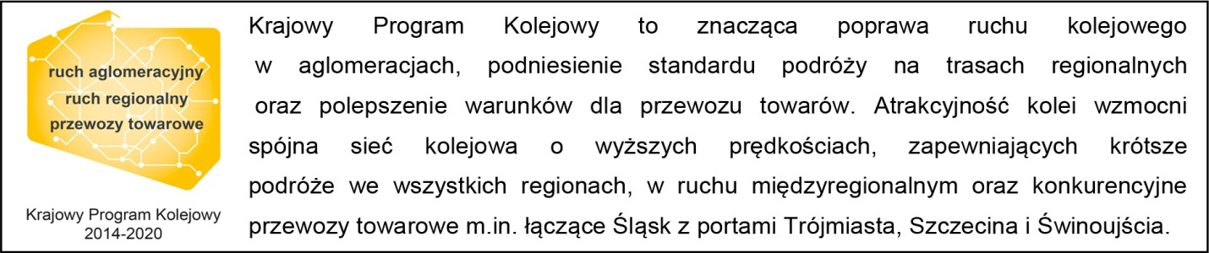

Kontakt dla mediów:
Zbigniew Wolny
Zespół prasowy
PKP Polskie Linie Kolejowe S.A.
rzecznik@plk-sa.pl
T: + 48 600 084 749

„Wyłączną odpowiedzialność za treść publikacji ponosi jej autor. Unia Europejska nie odpowiada za ewentualne wykorzystanie informacji zawartych w takiej publikacji”.

